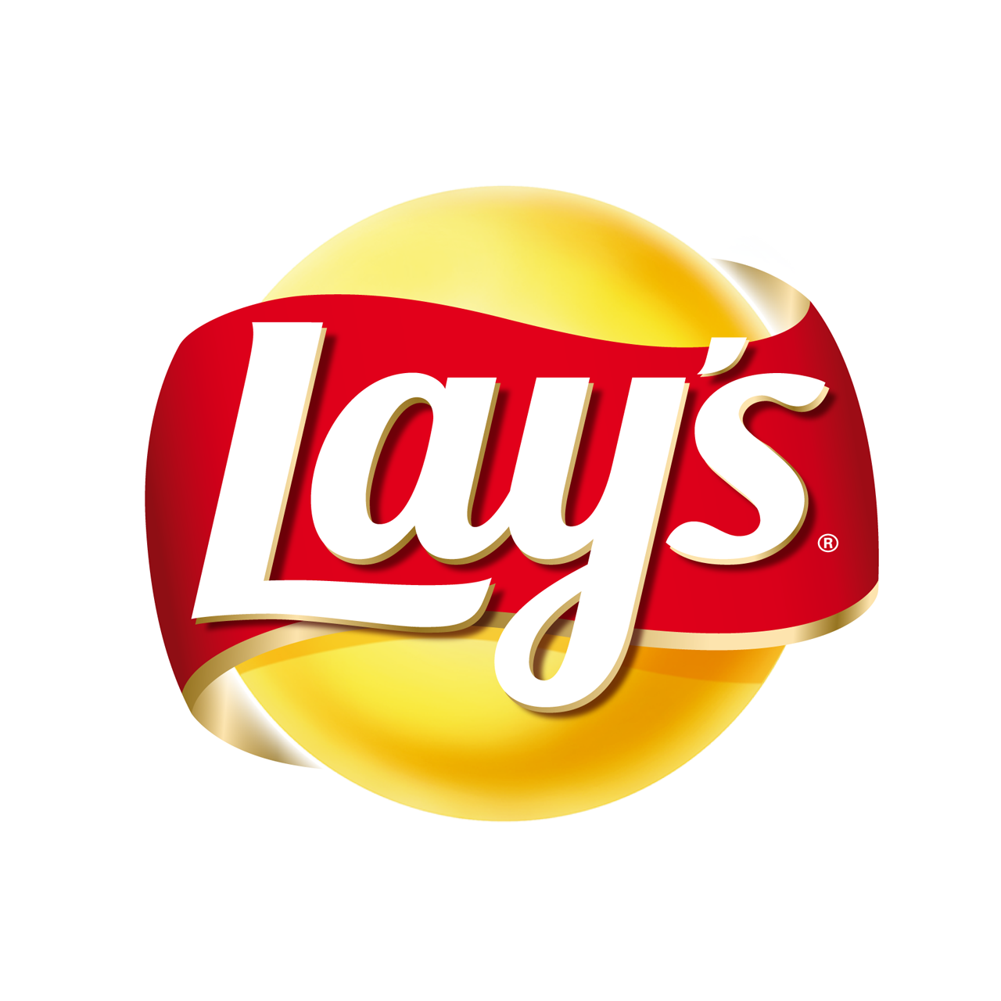

Communiqué de presse
Jeudi 30 mai 2013

Lay’s : au plus près de la pomme de terre
Lay’s fait un troisième pas vers un produit plus transparent : la marque élimine de ses chips les conservateurs, les colorants et les exhausteurs de goût artificiels.

Des produits améliorés pour un plaisir plus responsable
Lay’s, la marque de chips préférée du Belge, s’attache depuis plusieurs années à améliorer la composition de ses produits. En 2007, l’huile de palme a cédé la place à l'huile de tournesol, réduisant de 70% la teneur en graisses saturées. En 2011, la quantité de sel a été réduite de 25%. Et aujourd'hui, tous les conservateurs, colorants et exhausteurs de goût artificiels disparaissent. Une fois de plus, Lay’s est pionnier.
Le changement s’inscrit dans le projet de la maison mère PepsiCo : améliorer la composition de ses produits les plus divers, des céréales de petit-déjeuner aux chips en passant par les jus de fruits. Un plaisir plus responsable, tel est l’objectif. Pour en savoir plus, visitez www.pepsico.be.

Le consommateur demande des produits plus naturels
La troisième phase de ce parcours d’amélioration résulte d’une enquête réalisée en 2010. Les consommateurs étaient interrogés quant à l’importance qu’ils accordent à l’origine des produits, au matériau d’emballage, à la gestion des déchets, etc. Quand un produit est-il considéré comme naturel ? À cette question, la plupart des réponses évoquent l’absence de colorants, conservateurs et exhausteurs de goût artificiels. Une conclusion importante pour l’équipe de recherche de Lay’s, qui s’est mise au travail sans attendre. Sa mission : élaborer une recette sans additifs artificiels, préservant le goût original. L’optimisation étant lancée dans plusieurs pays d’Europe, les experts en recherche et développement ont pu collaborer au-delà des frontières. Le principal défi a consisté à adapter la recette Lay’s Paprika (la saveur préférée des Belges) sans mettre le goût en péril. Les nouvelles formulations font appel à des épices, arômes et colorants naturels, par exemple le rouge du poivron rouge ou de betteraves, ou le jaune de la citrouille.

Adaptation de la gamme
La modification des recettes est un processus long et complexe. Il a donc fallu procéder par phases. Au stade actuel, les goûts Bolognese, Heinz Tomato Ketchup, Paprika, Pickles, et Naturel sont déjà disponibles sans additifs artificiels. Tous les chips seront produits suivant les nouvelles recettes pour l’été 2014. On peut lire sur l'emballage si le produit a déjà été adapté.

À propos de PepsiCo

PepsiCo BeLux est une filiale du groupe PepsiCo (PEP, NYSE), un des plus grands groupes alimentaires au monde, réalisant un chiffre d’affaires de 65 milliards de dollars. PepsiCo offre un portefeuille important de marques d’aliments et de boissons regroupées sous 22 familles de produits permettant chacune de réaliser un chiffre d’affaires annuel supérieur à 1 milliard de dollars. Sous nos marques phare (Quaker, Tropicana, Gatorade, Frito-Lay et Pepsi Cola), nous produisons des centaines d’aliments et de boissons de qualité, bien connus dans le monde entier. Le personnel de PepsiCo est lié par notre engagement unique envers la croissance durable par l’investissement dans un avenir plus sain pour notre planète et ses habitants. C’est pour nous le gage d’un avenir prospère pour PepsiCo. Notre engagement s’appelle Performance with Purpose: la promesse de PepsiCo d’offrir une large gamme d’aliments et de boissons adaptés aux goûts locaux ; la recherche de moyens novateurs pour réduire au minimum notre impact sur l’environnement, notamment par l’économie d’énergie et d’eau et la réduction du volume des emballages; un lieu de travail agréable pour nos employés; ainsi que le respect et le soutien des populations où s’exercent nos activités, et l’investissement dans ces populations. Pour de plus amples informations, veuillez consulter: www.pepsico.com.

PepsiCo BeLux propose des marques de renom telles que Pepsi, 7UP, Mountain Dew, Gatorade,Tropicana, Looza, Alvalle, Quaker, Lay’s, Doritos, Duyvis, Snack a Jacks et Smiths et compte parmi les 8 principales sociétés agroalimentaires de Belgique. En Belgique et au Luxembourg, Pepsico Belux occupe quelque 900 collaborateurs répartis sur trois sites, dont deux usines de production. Pour de plus amples informations, veuillez consulter: www.pepsico.be.

***

Pour toute question spécifique, contactez:
PepsiCo BeLux, Japo Ouwerkerk
Tél: +31 (0)30 24 73 811, japo.ouwerkerk@pepsico.com

Lian Verhoeven, 0032 496 83 42 35, lian.verhoeven@lvcommunications.be

Le changement s’inscrit dans le projet de la maison mère PepsiCo : améliorer la composition de ses produits les plus divers, des céréales de petit-déjeuner aux chips en passant par les jus de fruits.

